Инструкция
по направлению заказчиками автономного округа планов-графиков на согласование исполнительным органам государственной власти автономного округа, реализующими единую государственную политику в соответствующей сфере, государственными органами автономного округа (далее – координирующий орган) планов-графиков закупок в автоматизированной информационной системе «Государственный заказ» на сайте www.ozhmao.ru (далее – сайт)

- Для направления на согласование планов-графиков закупок координирующему органу заказчикам автономного округа необходимо зайти в личный кабинет на сайте и перейти на рабочее место «Закупки по 44-ФЗ» (Рисунок 1). Путем выбора рабочего места слева от выпадающего списка, или выбора рабочего места из выпадающего списка вкладки «Рабочие места».

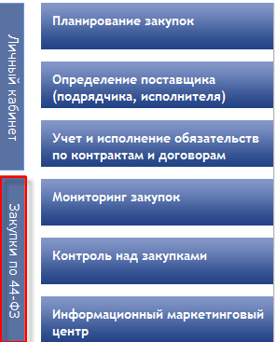
Рисунок 1 – Переход на рабочее место «Закупки по 44-ФЗ»

- Далее Заказчикам автономного округа необходимо выбрать вкладку «Планирование закупок», перейти на интерфейс «План-график» / «Редактируемые» (Рисунок 2).

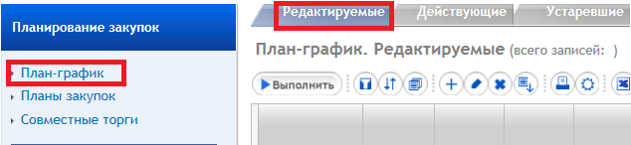
Рисунок 2 – Переход на интерфейс «План-график»

- Далее выбрать позицию плана-графика, которую необходимо направить на согласование и перейти в детализацию «Вложения», и прикрепить вложения с типами документов «Обоснование начальной (максимальной) цены контракта», «Техническое задание» (Рисунок 3).
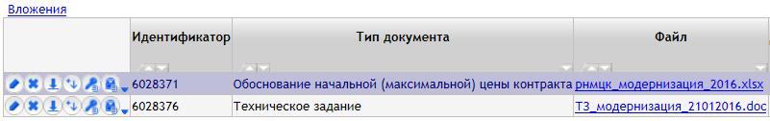
Рисунок 3 – Добавление вложений

- Далее перейти в детализацию «Задачи по документу». И сформировать задачу по документу для координирующего органа. Для этого необходимо в детализации «Задачи по документу» добавить руководителя либо лицо его замещающее соответствующего координирующего органа, определить задачу и назначить дату исполнения задачи (Рисунок 4).
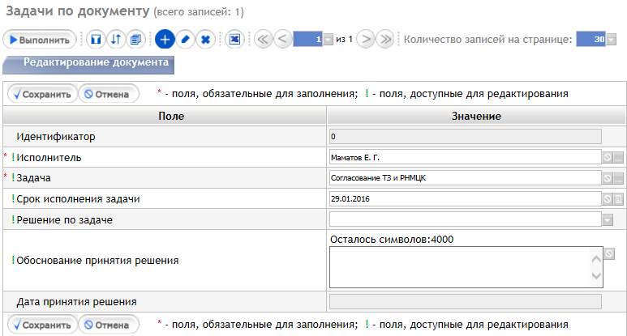
Рисунок 4– Добавление новой задачи
- В случае необходимости направления документа на согласование нескольким координирующим органам в детализации «Задачи по документу» добавляются руководители либо лица их замещающие соответствующих координирующих органов.
- Для отправки документа на согласование в координирующий орган заказчики автономного округа меняют состояние документа на «На согласовании КО».
- После согласования плана-графика координирующим органом, и подписанием им вложений заказчики автономного округа переводят документ в одно из следующих состояний: На согласование УО; На согласовании УУ; На утверждении Заказчика.

Внимание! Подробнее о переводе состояний можно прочитать в специальной инструкции «Инструкция по установке приложения «Компонент клиентской подписи».docx» пункт «2.2. Перевод документов», которая размещена на сайте www.ozhmao.ru в разделе «Порядок работы на сайте\Инструкции».

